Театр – помощник в воспитании детей.
Большим воспитательным значением обладает детский театр, развивающий культурные и нравственные качества ребёнка, обогащающий его внутренний мир. С какого же возраста разумно начинать приобщение чада к искусству театра? Разумеется, детям, не достигшим трёхлетнего возраста, не под силу будет следить за продолжающимся минимум полтора часа действием на сцене, а устав, они непременно начнут капризничать. Поэтому для совсем крошки кукольный театр лучше организовать дома, для чего можно смастерить или купить готовые куклы, насаживаемые на руки. Малыша при этом не следует переутомлять, давая представления лишь на 15-20 минут.
Но когда ребёнку исполнится три года, то его можно будет познакомить с детским кукольным театром. Лучше всего отвести его на представления с классической постановкой – следя за ним, малышу будет проще сравнивать события на сцене с теми, что рисовало ему воображение во время чтения сказки. Удачная театральная постановка помогает малышу полностью погрузиться в разворачивающиеся на сцене события, сопереживать кукольным персонажам. А после спектакля впечатлённый малыш будет ещё долго повторять жесты, мимику и интонации полюбившихся героев. Ребёнок подмечает и усваивает разные типы поведения: действия отрицательных персонажей он должен воспринимать с осуждением, но пытаться подражать действиям положительных персонажей. Благодаря кукольному театру кругозор малыша расширяется, а его речь обогащается новыми словами и выражениями.
Иногда сами актёры вовлекают зрителей в действо на сцене, например, задавая вопрос, куда подевался главный герой или, спрашивая, как ему лучше поступить в данной ситуации.
Чем кукольный театр полезен для малыша?
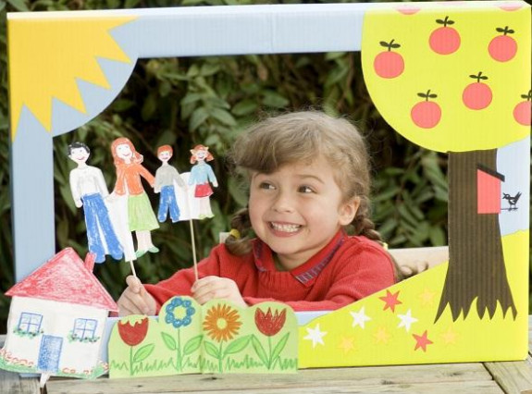
- Происходит развитие связной речи благодаря тому, что малыш озвучивает какого-либо персонажа.
- Развитие воображения.
- Домашний кукольный театр предоставляет бесценную возможность лишний раз пообщаться с близкими людьми, чего не может дать ни одна дорогая игрушка.
- Инсценируя дома сказки, родители могут подметить у малыша наличие внутренних проблем, если обратят внимание, какие роли он предпочитает для себя и что говорят его куклы.
- Адаптированное под волнующую ребёнка реальную ситуацию представление может помочь найти ему нужное решение. Например, можно разрешить или предупредить назревающий конфликт. Лучше в таком случае, чтобы малыш примерил на себя роли разных сторон конфликта.
- Регулярные публичные выступления помогут застенчивому ребёнку победить свою стыдливость и избавиться от комплексов.
- То же касается и детских страхов – пусть малыш сыграет роль того, кого боится, и тогда его страх может постепенно улетучиться.
- Благодаря регулярному заучиванию своей роли ребёнок будет отлично тренировать свою память.

Запасник Е.Н., воспитатель.

